期末综合小练（5）
- 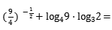______．

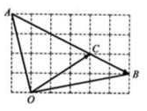
- 已知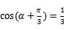，则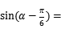______．

- 如图所示，在的方格纸中，每个小正方形的边长为1，点O，A，B，C均为格点格点是指每个小正方形的顶点，则______．

- 已知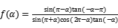．
化简；
已知角的终边经过点，P为函数且图象
经过的定点，求的值．

小练（5）答案和解析
1.【答案】
【解析】解：．
故答案为：．
直接由分数指数幂和对数的运算性质计算得答案．
本题考查了对数的运算性质，是基础题．
2.【答案】
【解析】解：已知，
则．
故答案为：．
利用已知条件，对三角函数的关系式进行变换，利用进一步求出结果．
本题考查的知识要点：三角函数关系式的恒等变变换，角的变换的应用，主要考查学生的运算能力和转化能力，属于与基础题型．
3.【答案】12
【解析】解：如图所示：
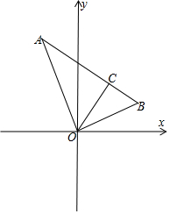
以O为坐标原点，向右为x轴的正方向，向上为y轴的正方向，
故：，，，
所以：，，
则：．
故答案为：12
首先利用已知条件建立平面直角坐标系，进一步求出A、B、C的坐标，再利用向量的坐标运算和数量积运算求出结果．
本题考查的知识要点：向量的坐标运算和向量的数量积的运算的应用，主要考查学生的运算能力和转化能力，属于基础题型．
4.【答案】解：
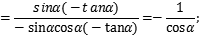
为函数且图象经过的定点，
令，得，
所以，
所以，
则，
所以由得．

